杭州站

《谈判路线图：双赢成交的解密版》

主讲老师：李力刚
企业类型：不限
时间安排：2024年7月19日9:30至17:00
2024年7月20日9:30至16:30
地点安排：杭州市文一西路522号西溪科创园8幢
参课费用：光华学习卡会员票20张/人
现金票6980元/人
人数限制：60人

企业痛点
阿里近30次选择的最实战谈判课程，因为它能让你花最短的时间，最少的金钱，学会而不是听懂它。
让一堆堆的理论去见鬼，我们只要实用
谈判武器库、谈判路线图、超速识人术
取势、明道、优术；布局、守局、结局；卖人、卖事、成交……
让谈判永远成为战略合作、采购、销售、回款最快的方式……
结合国学、兵法、宗教、易经，让老板或团队轻装上阵
高屋建瓴、直击核心、弹不虚发

适用对象
营销经理

课程亮点
- 只为实用——谈人和谈事立竿见影
- 人性系统——最人性的谈判武器库
- 爆笑全场——全员嗨翻，留恋忘返
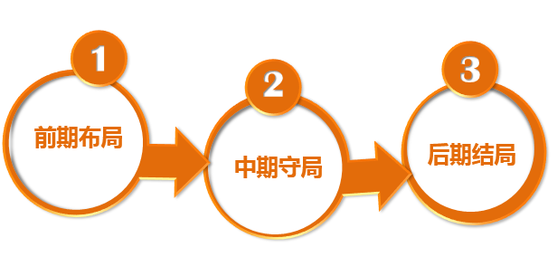

课程大纲 Outline

- 谈判困局
- 抗拒——拉不近
- 僵持——推不动
- 僵局——达不成
思考：面对强势客户，每一个谈判环节，难点是什么？
- 原因出路
- 原因：缺乏相对优势，总被牵鼻子
- 原理：小的围绕大的转
- 出路：用好三大筹码，先谋势后谋利
工具：谈判总规律
风暴：面对强势对手如何谋划出每一局的相对优势
- 谈判准备
- 目标确定
- 谈判局势——综合优势的对比
- 谈判趋势——未来趋势的判断
- 制定目标——报价、期望与底线
思考：确定我方目标的方法是什么？对方的目标又是什么呢？
- 态度准备
- 优势态度——黑白脸（要求）
- 均势态度——变白脸（选择）
- 劣势态度——红白脸（请求)
思考：如何做到面对尖锐的问题或场景，仍能做到人见人爱，双赢顺畅谈判？
- 资源准备
- 时间的选择——让对方着急
- 地点的选择——把对方变小
- 人员的确定——一物降一物
风暴：天时地利人和局面如何搭建？
- 策略准备
- 思路（法术）——病与药的最简逻辑
- 行动（技术）——心情到事业到事情
- 表达（话术）——问、说、答艺术
- 反转（得到）——纵横开关策略应用
工具：策略组合包括哪些？
模型：谈判策略设计模型
- 前期布局——消除对抗
- 观察局势——优势劣势的判断
- 处理心情——解除双方的对抗
- 了解需求——知己知彼沟通术
- 价值方案——价值塑造的方略
- 初步成交——第一次开关之术
案例：谈生意的本质就是算帐
如何差异化，实现性价第一
- 中期守局——摆脱僵持
- 局势观察——优势劣势再判断
- 拉近关系——打破僵持的组合拳
- 了解异议——了解异议背后本质
- 异议方案——价值拉升，保障方案
- 再次成交——折中、交换到僵局
案例：十五步之内“不死”的办法
工具：面对强手，谈判回旋基本逻辑
- 后期结局——打破僵局
- 局势观察——优势劣势重判断
- 解决冲突——僵局打破的反败破局
- 反制激将——历史上的三十六计
- 妥协方案——时间和空间双重策略
- 最终成交——应付过分要求及成交
案例：客户僵局，竞争搅局如何在最后反败为胜，实现破
模型：妥协的占便宜系统


李力刚
谈判训练专家（谈事、谈人、经管）
上海谈判学院校外研究生导师

资历背景
- 2011上海青年交流五四奖章获得者
- 北大、清华、上海交大高净值研究院、浙大等各大总裁班十大名师
- 央视《历史的拐点》嘉宾，SMG《波士堂》《谁来一起午餐》节目观察员

授课经验
红星美凯龙（30次）、阿里巴巴（27次）、创维(30次)、海尔（5次）、东鹏瓷砖（10次）、中国工商银行（18次）、搜狐（20次）等

